Desková tektonika
- Mapa – Je nějaká podobnost mezi výskyty zemětřesení a výskyty sopek? Jaké máš k tomu vysvětlení?

- Popiš tři hlavní pohyby na rozhraní litosférických desek.

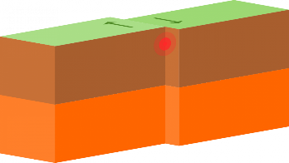
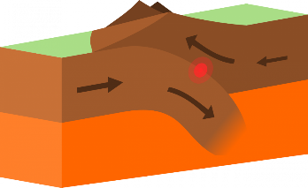
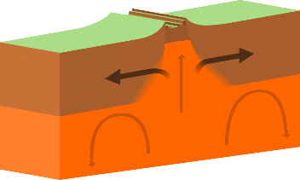

- Jaké jsou důkazy o pravdivosti litosférických desek?

- Co je to ,,hot spot"?

- Proč nazýváme Zemi „aktivní“ planetou? Co to znamená?

Desková tektonika
- Mapa – Je nějaká podobnost mezi výskyty zemětřesení a výskyty sopek? Jaké máš k tomu vysvětlení?

- Popiš tři hlavní pohyby na rozhraní litosférických desek.

- Jaké jsou důkazy o pravdivosti litosférických desek?

- Co je to ,,hot spot"?

- Proč nazýváme Zemi „aktivní“ planetou? Co to znamená?

